МУНИЦИПАЛЬНОЕ БЮДЖЕТНОЕ ДОШКОЛЬНОЕ ОБРАЗОВАТЕЛЬНОЕ
УЧРЕЖДЕНИЕ - ДЕТСКИЙ САД КОМБИНИРОВАННОГО ВИДА № 62
620138, г. Екатеринбург, бульвар С. Есенина, 11, Тел. 262-27-47; 262-27-21, Email: mbdou62@mail.ru

Нарушение слоговой структуры слов

Е.А. Милюс
учитель-логопед

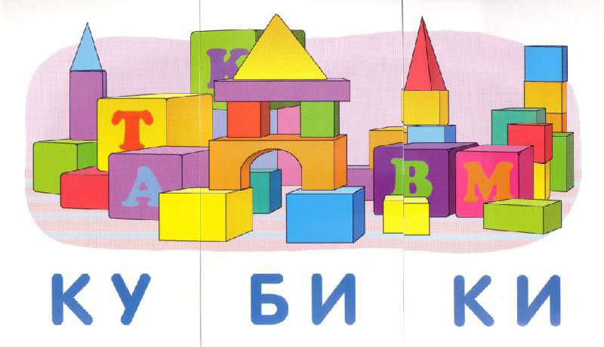

2020г.
Нарушение слоговой структуры слов
Среди разнообразных нарушений речи у детей дошкольного возраста одним из наиболее трудных для коррекции является такое особое проявление речевой патологии, как нарушение слоговой структуры слов. Этот дефект речевого развития характеризуется трудностями в произношении слов сложного слогового состава (нарушение порядка слогов в слове, пропуски либо добавление новых слогов или звуков).
Нарушение слоговой структуры лов может быть у детей с общим недоразвитием речи и у детей с фонетико-фонематическим недоразвитием речи. Диапазон нарушений варьируется: от незначительных трудностей произношения слов сложной слоговой структуры в условиях спонтанной речи до грубых нарушений при повторении ребенком 2 – 3 сложных слов без стечения согласных даже с опорой на наглядность. В анамнезе таких детей отмечается задержка речевого развития в раннем возрасте и появление слов в усеченной форме.
Формирование слоговой структуры слов проходит по этапам:
1 г. 3 мес. – 1 г. 8 мес. ребенок часто воспроизводит 1 слог услышанного слова (ударный) или два одинаковых слога: га-га, ту-ту;
1 г. 8 мес. – 1 г. 10 мес. воспроизводятся 2-сложные слова; в 3-сложных словах часто опускается один слог: мако (молоко);
1 г. 10 мес. – 2 г. 1 мес. в 3-сложныных словах иногда все еще опускается слог, чаще предударный: кусу (укушу). Может сокращаться количество слогов в 4-сложных словах;
2 г. 1 мес. –2 г. 3 мес. в многосложных словах чаще опускаются предударные слоги, иногда приставки: ципились (зацепились);
2 г. 3 мес. слоговая структура нарушается редко, главным образом в малознакомых словах. В случае речевой патологии данные возрастные нарушения к 3 годам не исчезают из детской речи, а, наоборот, приобретают ярко выраженный стойкий характер.
Первые слова аномальной детской речи можно классифицировать следующим образом:
- правильно произносимые слова: мама, дай;
- слова-фрагменты: мако (молоко);
- слова-звукоподражания, обозначающие предмет, ситуацию, действие: би-би;
- абрисы слов «папата» (лопата);
- слова, которые совсем не напоминают слова родного языка.
Нарушение слоговой структуры слов сохраняется у детей с речевой патологией на протяжении многих лет, обнаруживаясь всякий раз, как только ребенок сталкивается с новой звуко-слоговой и морфологической структурой слова (мотоциклист, парикмахерская и т.п.).
Дети школьного возраста часто сознательно избегают употребления в спонтанной речи наиболее трудно произносимых для них слов, пытаясь тем самым скрыть свой дефект от окружающих.
Данное нарушение может вызвать появление так называемых вторичных психических наслоений, связанных с болезненными переживаниями этих явлений.
Обследование состояния слоговой структуры слов
До 3 лет
Детям предлагается воспроизвести за взрослым слова, состоящие из 1, 2, 3 слогов. При этом отмечается общее количество правильно воспроизведенных слогов.
Детям 4-5 лет предлагаются различные типы слов:
простые – из открытых слогов без стечения согласных;
более сложные – из 4-5 слогов со стечением согласных.
Речевой материал: дом, каша, снег, капуста, крыша, кошка, мостик, пуговица, скворечник, простокваша, лекарство, помидоры, сквозняк, телевизор, сковорода, свисток, аквариум, парикмахерская, строительство.
Виды работ должны варьироваться:
- назвать предметные картинки;
- повторить слова за взрослым;
- ответить на вопросы (Где подстригают волосы?).
Если у ребенка выявляются трудности в воспроизведении слоговой структуры слов, его звуконаполняемости, то предлагается:
- повторить ряды слогов, состоящих из разных гласных и согласных звуков (па-ту-ко);
- из разных согласных, но одинаковых гласных (па-та-ка-ма);
- из разных гласных, но одинаковых согласных звуков (па-по-пу);
- из одинаковых гласных и согласных звуков, но с разным ударением (па-на-па; на-па-на; на-па-па);
Отстучать ритмический рисунок слова.
После 5 лет
Детям дается задание повторить за взрослым предложения с большой концентрацией сложных слов.
Водопроводчик чинил водопровод.
В аквариуме плавают разноцветные рыбки.
Строители работают на строительстве высотного дома.
Волосы подстригают в парикмахерской.
Детям предлагается самостоятельно составить предложения по сюжетным картинкам (профессии).
Электромонтер, слесарь, моляр, сантехник, регулировщик (что делает?)

